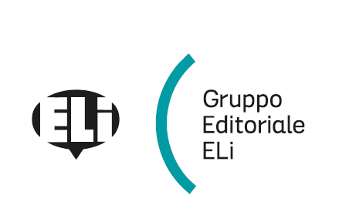
Get on
Mariagrazia Bertarini
Corso ministeriale di lingua inglese per la Scuola Primaria – ELI 2019

Si propone l’adozione del corso per i seguenti motivi:

Get on è un corso di lingua inglese in cinque livelli in linea sia con le indicazioni nazionali per il primo ciclo sia con la normativa per il libro digitale e misto (D.M. n. 781 del 27/09/2013) garantendo il raggiungimento delle competenze comunicative richieste per il livello A1.
Il corso sviluppa un percorso di apprendimento basato sul metodo scientifico in cui ogni interazione linguistica attraversa le fasi dell’osservazione, sperimentazione, valutazione, analisi e individuazione della regola. In un’ottica STEM, di problem solving e di critical thinking i bambini acquisiscono la lingua inglese attraverso un nuovo e stimolante paradigma educativo applicato a situazioni reali e autentiche e applica una didattica emozionale che crea sinergia tra gli aspetti cognitivi ed emotivi dei bambini rendendo il corso fortemente inclusivo.
Attraverso giochi, canzoni, fumetti, attività, riflessioni grammaticali, CLIL e pagine di civiltà, il bambino esplora le quattro abilità linguistiche e impara gradualmente a capire, pensare e comunicare in lingua inglese in modo naturale. Nei volumi del corso sono presenti input per stimolanti compiti di realtà, inoltre particolari sezioni sono dedicate al coding e al pensiero computazionale.
Attento alle problematiche DSA e BES, get on è corredato da Get easy, un fascicolo per ogni livello con percorsi facilitati, e una versione digitale accessibile ad alta leggibilità.
A ogni Student’s book è allegato un Lapbook, una mappa tridimensionale da costruire del percorso linguistico acquisito e un CD Audio con i dialoghi delle storie a fumetti, attività di ascolto,
canzoni e basi musicali. Inoltre, gli alunni di classe prima riceveranno il volume My First Picture Dictionary. Tutti gli studenti di classe quarta riceveranno il volume Vocabulary and Grammar for Kids con l’ampliamento dei vocaboli contenuti nei libri di testo e regole, strutture ed esempi di quanto appreso nei cinque anni della scuola primaria e il volume Get Ready for Invalsi che contiene attività per la preparazione alle certificazioni nazionali e 30 pagine di presentazione e attività grammaticali sul past simple tense. I Teacher’s Pack in dotazione per l’insegnante uno per ogni livello del corso, contengono: il Flip book con la versione digitale, sfogliabile e interattiva del volume dell’alunno e la versione animata delle storie, il Teacher’s Book che propone la programmazione annuale per obiettivi e competenze, suggerimenti didattici, attività di ampliamento e test di listening, speaking, reading and writing a fine di ogni mission; poster didattici, uno dei quali è una versione da parete del lapbook in dotazione agli studenti; il Teacher’s Kit che comprende verifiche fotocopiabili, test finali e di ingresso, le flashcard relative a ogni mission del volume e le verifiche lessicali e grammaticali abbinate al testo Vocabulary and Grammar for Kids in dotazione per ogni alunno di 4ª e 5ª classe. Inoltre ogni insegnante ha a disposizione la penna dei timbri per gratificare gli studenti al termine di ogni lavoro.

Get on Student’s pack 1 9788853627162
Get on Student’s pack 2 9788853627179
Get on Student’s pack 3 9788853627186
Get on Student’s pack 4 9788853627193
Get on Student’s pack 5 9788853627209

